# 九大帝王家训，跟帝王学修身齐家

[正蒙学堂](http://rufodao.qq.com/l/ruxue/zhengmengxuetang2015/list2015114162150.htm" \o "更多正蒙学堂相关内容列表" \t "http://rufodao.qq.com/a/20151124/_blank)儒风大家微信公众号佚名2015-11-24 15:29

我要分享

[14](http://coral.qq.com/1254014896" \t "http://rufodao.qq.com/a/20151124/_blank)

**文/佚名**

当皇帝的无不希望国祚长久，其身正不正先不说，但他们对于后代的培养教导却都是很重视的，这也就出现很多经典的皇帝家训。虽然时过境迁，人们的价值观也改变了不少，但历史就是一面镜子，很多思想在今天依然让人受益匪浅。下面几篇，便是个中翘楚。

**刘邦**

**《手敕太子文》**

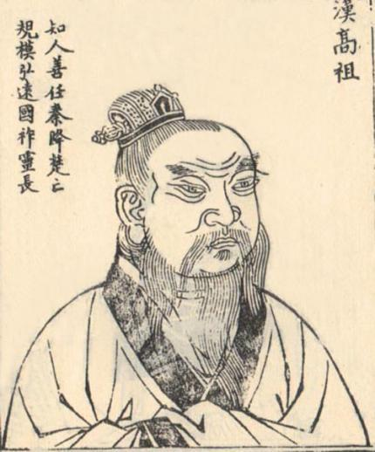

汉高祖刘邦（资料图 图源网络）

吾遭乱世，当秦禁学，自喜，谓读书无益。洎践阼以来，时方省书，乃使人知作者之意。追思昔所行，多不是。

尧舜不以天下与子而与他人，此非为不惜天下，但子不中立耳。人有好牛马尚惜，况天下耶？吾以尔是元子，早有立意，群臣咸称汝友四皓，吾所不能致，而为汝来，为可任大事也。今定汝为嗣。

吾生不学书，但读书问字而遂知耳。以此故不大工，然亦足自辞解。今视汝书犹不如吾，汝可勤学习，每上疏宜自书，勿使人也。

汝见萧、曹、张、陈诸公侯，吾同时人，倍年于汝者，皆拜。并语于汝诸弟。

吾得疾遂困，以如意母子相累。其余诸儿，皆自足立，哀此儿犹小也。

译文：我遭逢动乱不安的时代，正赶上秦皇焚书坑儒，禁止求学，我很高兴，认为读书没有什么用处。直到登基，我才明白了读书的重要，于是让别人讲解，了解作者的意思。回想以前的所作所为，实在有很多不对的地方。

古代尧舜不把天下传给自己的儿子，却让给别人，并不是不珍视天下，而是因为他的儿子不足以担当大任。人们有品种良好的牛马，还都很珍惜，况且是天下呢？你是我的谪传长子，我早就有意确立你为我的继承人。大臣们都称赞你的朋友商山四皓，我曾经想邀请他们没有成功，今天却为了你而来，由此看来你可以承担重任。现在我决定你为我的继承人。

我平生没有学书，不过在读书问字时知道一些而已。因此文词写得不大工整，但还算能够表达自己的意思。现在看你作的书，还不如我。你应当勤奋地学习，每次献上的奏议应该自己写，不要让别人代笔。

你见到萧何、曹参、张良、陈平，还有和我同辈的公侯，岁数比你大一倍的长者，都要依礼下拜。也要把这些话告诉你的弟弟们。

我现在重病缠身，使我担心牵挂的是如意母子，其他的儿子都可以自立了，怜悯这个孩子太小了。

《手敕太子文》是刘邦病危时（前195年，汉高祖十二年三月）为确立嫡长子刘盈为帝位继承人并对其进行谆谆告诫和嘱托而亲笔撰写的遗训。在这篇遗训中，刘邦深悔早年轻薄文人之举，并以现身说法告诉儿子为学的重要性。同年四月刘邦驾崩，五月，十六岁刘盈继皇位。

**曹操**

**《诸儿令》**

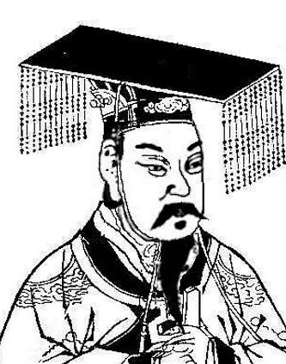

曹操像（资料图 图源网络）

今寿春、汉中、长安，先欲使一儿各往督领之，欲择慈孝不违吾令儿，亦未知用谁也。儿虽小时见爱，而长大能善，必用之。吾非二言也，不但不私臣吏，儿子亦不欲有所私。

曹操曾对他的夫人说：“生子当如孙仲谋，刘景升儿子若豚犬耳！”曹操从孩子们小时候就制定较高的培养目标，希望他们长大都成为孙权那样的人物，决不能像刘景升的儿子那样，是无能无用的豚犬！在儿子们长大懂事后，曹操特地颁布了一道《诸儿令》，规范儿子们的行为。他提出“慈孝不违吾令”、“长大能善，必用之”、“不但不私臣吏，儿子亦不欲有所私”的用人准则，对他们的影响很大。

曹操还有一篇著名的《戒子植》：“吾昔为顿丘令，年二十三，思此时所行，无悔于今。今汝年亦二十三矣，可不勉欤！”可谓是言短而意丰，既有对自己这一生的自豪之感，亦有对儿子的谆谆期盼。

**曹丕**

**《诫子》**

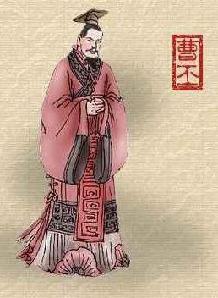

曹丕（资料图 图源网络）

父母于子，虽肝肠腐乱，为其掩蔽，不欲使乡党士友闻其罪过，然行之不改，久久人自知之。用此仕官，不亦难乎？

这是曹丕教导儿子曹叡的一段话。从指出父母不能因疼爱子女而袒护他们的过失到做官的道理。说明因爱而过分的隐藏子女或别人的过错，最终将会适得其反。

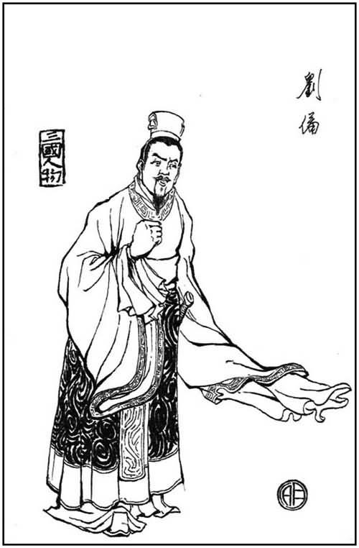

**刘备（资料图 图源网络）**

**刘备**

**《先主赦后主遗诏》**

朕初疾但下痢耳，后转杂他病，殆不自济。人五十不称夭，年已六十有馀，何所复恨，不复自伤，但以卿兄弟为念。射君到，说丞相叹卿智量，甚大增修，过於所望，审能如此，吾复何忧！勉之，勉之！勿以恶小而为之，勿以善小而不为。惟贤惟德，能服於人。汝父德薄，勿效之。可读汉书、礼记，间暇历观诸子及六韬、商君书，益人意智。闻丞相为写申、韩、管子、六韬一通已毕，未送，道亡，可自更求闻达。

这是刘备去世前给其子刘禅的遗诏中的话。目的是劝勉他要进德修业，有所作为，不要再好吃懒做。其中“勿以恶小而为之，勿以善小而不为”至今还常常为人们所引用。

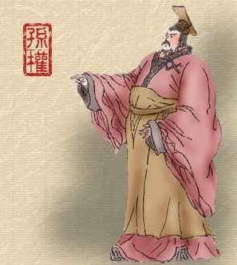

**孙权（资料图 图源网络）**

**孙权**

**《让孙皎书》**

自吾与北方为敌，中间十年，初时相持年小，今者且三十矣。孔子言“三十而立”，非但谓五经也。授卿以精兵，委卿以大任，都护诸将于千里之外，欲使如楚任昭奚恤，扬威于北境，非徒相使逞私志而已。近闻卿与甘兴霸饮，因酒发作，侵陵其人，其人求属吕蒙督中。此人虽粗豪，有不如人意时，然其较略，大丈夫也。吾亲之者，非私之也。吾亲爱之，卿疏憎之；卿所为每与吾违，其可久乎？夫居敬而行简，可以临民；爱人多容，可以得众。二者尚不能知，安可董督在远，御寇济难乎？卿行长大，特受重任，上有远方瞻望之视，下有部曲朝夕从事，何可恣意有盛怒邪？人谁无过，贵其能改，宜追前愆，深自咎责。今故烦诸葛子瑜重宣吾意。临书摧怆，心悲泪下。

孙皎是吴国宗室、孙权的堂弟。孙皎曾因为小事与甘宁争吵负气，孙权听说后便写了这么一封家书，教导孙皎待人以敬、宽容大度。其中“人谁无过，贵其能改”一句已成名言。

**李世民**

**《诫吴王恪书》**

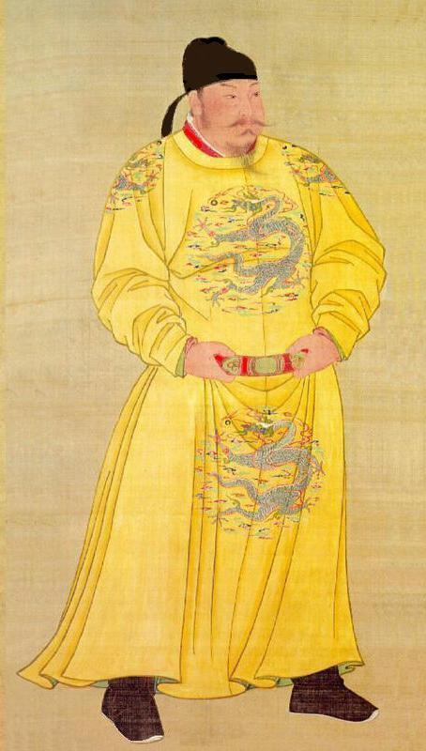

李世民（资料图 图源网络）

以君临兆庶，表正万邦。汝地居茂亲，寄唯藩屏。勉思桥梓之道，善侔（móu）闲平之德，以义制事，以礼制心。三风十愆，不可不慎。如此，则克固磐石，永保维城。外为君臣之忠，内有父子之孝。宜自励志，以勖日新。汝方违膝下，凄恋何已，欲遗汝珍玩，恐益骄奢。故诫此一言，以为庭训。

这是李世民写给第三子李恪的家信。他希望李恪做事待人要守大义大礼，做臣做子要励志自勉，不能因为是皇帝的儿子就玩物丧志，骄奢淫逸。最后一句则说明了这是父亲教育儿子的信。

译文：我现在是一国之君，需要给亿兆百姓树立榜样。你身为至亲（皇子），希望你能去守卫边疆。你要用心思考父子的道理，在外要勤勉政务。以正义来裁断事物，以礼教来统治民心。各种坏毛病，要小心地加心避免。如果这样，就能像坚固的磐石，永远保卫国家。外面要能尽忠职守，家里尽儿子对父亲的孝道，要自己经常反思，每天都要有进步。你去赴任了，怎么能舍得呢！本来想送点你喜欢的什么，又怕你骄奢，所以诫此一言，以为庭训。

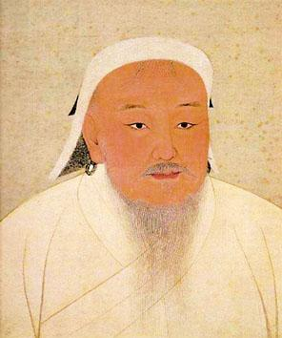

**成吉思汗（资料图 图源网络）**

**成吉思汗**

我之子孙贤，大地皆我之产业；子孙不贤，祖宗产业，是他人产业。放牛放马放羊，不可使一牛一马一羊逃至牛群马群羊群之外。畏吾儿淫、昏、饮、博，乃自灭之道非我灭之。子孙为将帅，须常居于士卒之前。有天命者不死；不畏死者不死。牛马活物也，金银死物也。征欧洲，下中原，取其牛马，勿利其金银。我家妇女，平时当制征衣，战时当裹创视疾。

**朱元璋**

**《皇明祖训》（选）**

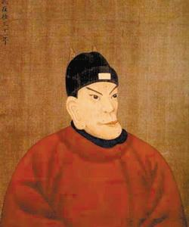

朱元璋（资料图 图源网络）

凡古帝王以天下为忧者，唯创业之君、中兴之主，及守成贤君能之。其寻常之君，将以天下为乐，则国亡自此始。何也？帝王得国之初，天必授於有德者。若守成之君常存敬畏，以祖宗忧天下为心，则能永受天之眷顾；若生怠慢，祸必加焉。可不畏哉！

凡帝王居安，常怀警备。日夜时刻不敢怠慢，则身不被所窥，国必不失；若恃安忘备，则奸人得计，身国不可保矣。其日夜警备常如对阵，号令精明；日则观人语动，夜则巡禁严密，奸人不得而入。虽亲信如骨肉，朝夕相见，犹当警备於心，宁有备而无用。如欲回避左右，与亲信人密谋国事，其常随内官及带刀人员止可离十丈地，不可太远。如元朝英宗遇夜被害，只为左右内使回避太远，後妃亦不在寝处，故有此祸。可不深为戒备。

**康熙**

**《庭训格言》（选）**

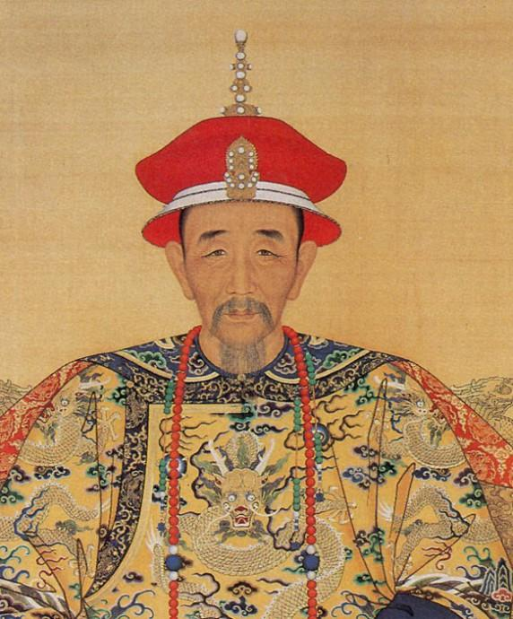

康熙（资料图 图源网络）

心小胆大防患未然。训曰：凡人于无事之时，常如有事而防患未然，则自然事不生。若有事之时，却如无事，以定其虑，则其事自然消失。古人云：“心欲小而胆欲大。”遇事当如此处也。

康熙平时在宫中经常给皇子皇孙以教诲，雍正即位后对康熙的家训加以追述，并整理汇编成《庭训格言》，凡一卷，246则。今日我们读《庭训格言》，依然会得到许多有益的教诲。

《庭训格言》内容比较芜杂，但大体可分为治国篇、读书篇、理想篇、道德篇、生活篇等五大类。